《棱镜》同步练习
班级 姓名 学号
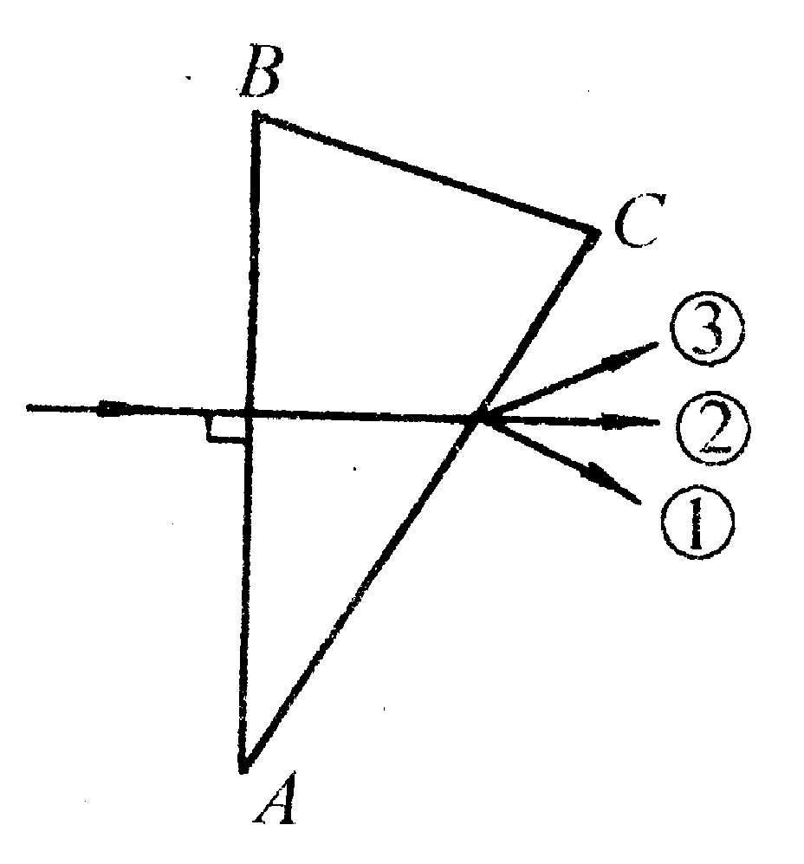
1．如图所示，当光线垂直射入三棱镜的AB界面，则它射出的方向可能是
（A）① （B）②
（C）③ （D）①，②，③都有可能
2．下图是白光通过三棱镜的光路图，其中正确的是（ ）
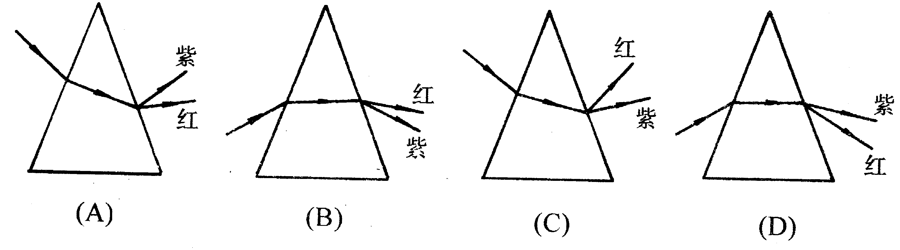
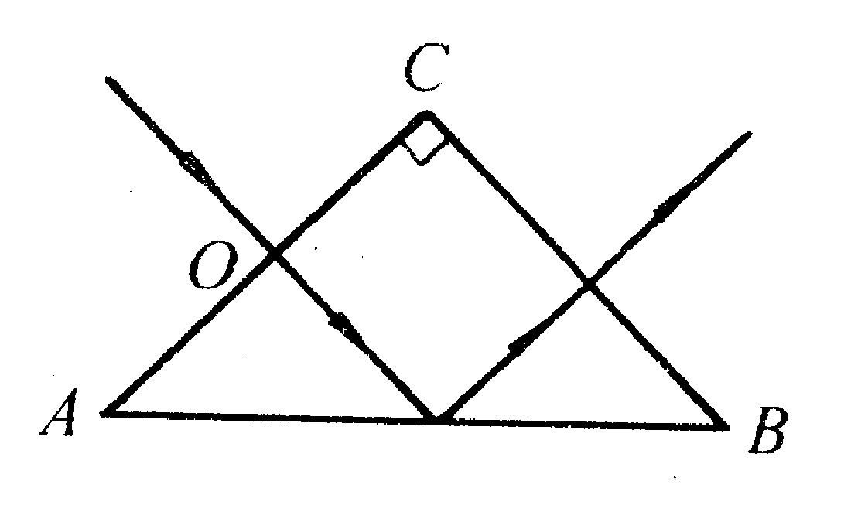
3．下列关于物体通过棱镜所成的像的叙述，正确的是（ ）
（A）实像，折向顶角 （B）实像，折向底边
（C）虚像，折向顶角 （D）虚像，折向底边
4．如图所示的等腰直角棱镜，有一束白光垂直于AC边入射，入射点O，在AB边发生全反射后从BC边射出，若让这束白光以O为轴顺时针转动，则从AB首先射出的光线是 色光。
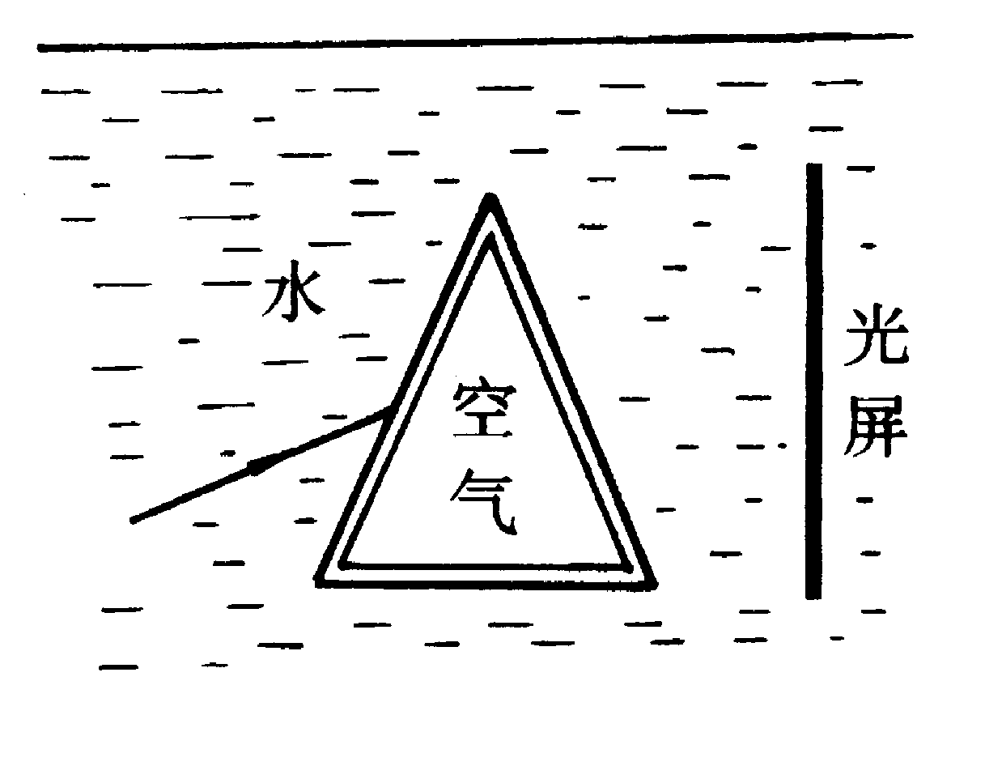
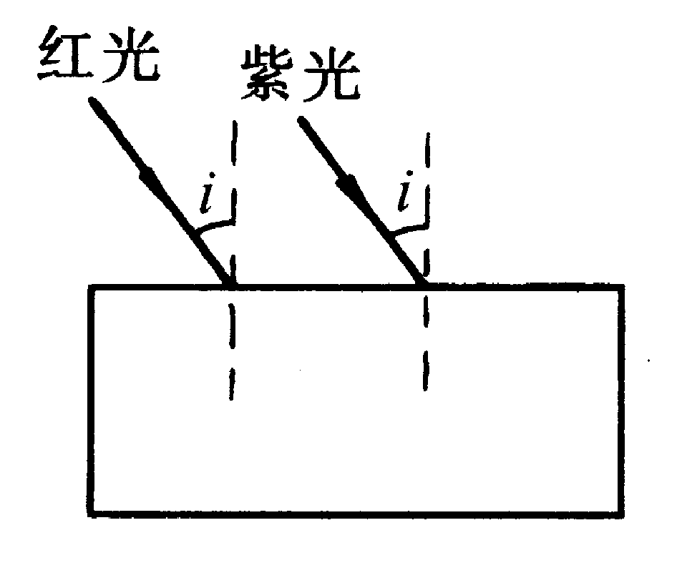
5．如图，将一个用薄玻璃片制成的中间充入空气的三棱镜放在水中（玻璃片厚度可忽略），一束白光在水中从三棱镜的一个侧面射入并通过三棱镜，最后在棱镜右侧的光屏上得到一条彩色光带，则下列说法正确的是（ ）
（A）各种色光都向顶角偏折
（B）各种色光都向底边偏折
（C）光屏上彩色光带的上端是红光
（D）光屏上彩色光带的下端是红光
6．如图，一束红光和一束紫光以相同的入射角从空气射入平行玻璃板时，下面说法正确的是（ ）
（A）紫光的折射角比红光大 （B）紫光在玻璃中的传播速度比红光大
（C）紫光在玻璃中的折射率比红光大 （D）穿过玻璃板后紫光和红光仍平行射出
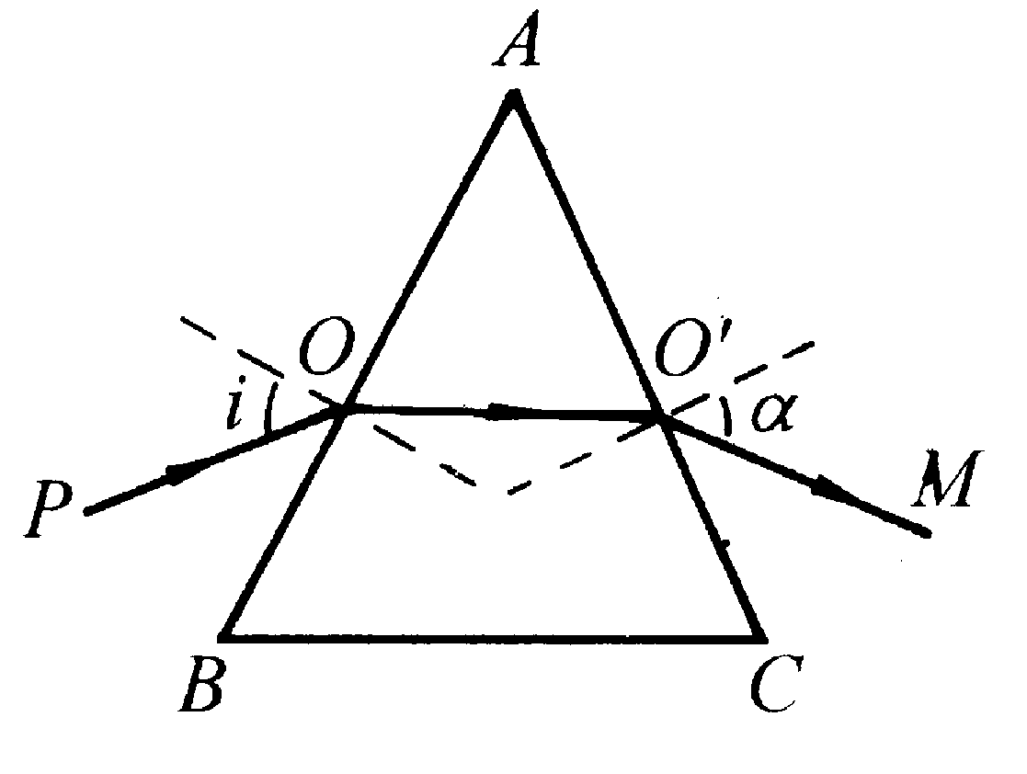
7．如图是光线由空气进入全反射棱镜，再由棱镜射入空气的光路图，其中正确的是（ ）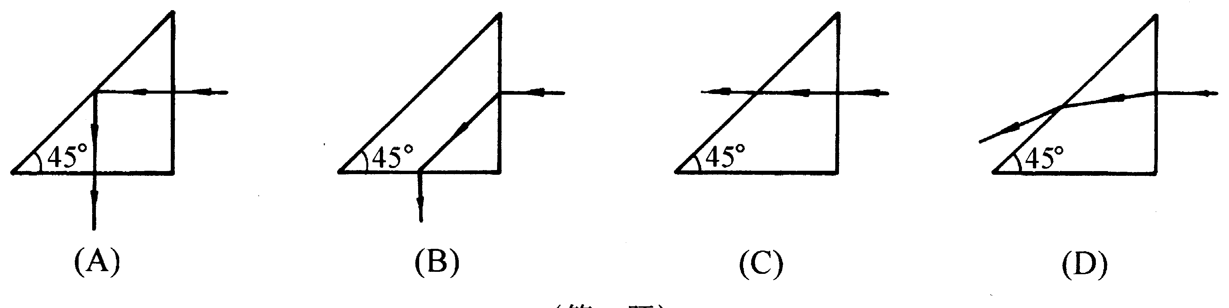
8． 如图所示，ABC为三棱镜的截面，一束单色光从AB面射入，从AC面射出，光路${\text{PO \{}O}^{'}M$，出射光线与AC面法线间的夹角为α，当棱镜在纸面内绕B点逆时针转动时，将会发生的情况是（ ）
（A）α角逐渐增大 （B）α角逐渐减小
（C）出射光线$O^{'}M$可能会消失 （C）出射光线$O^{'}M$总是存在的
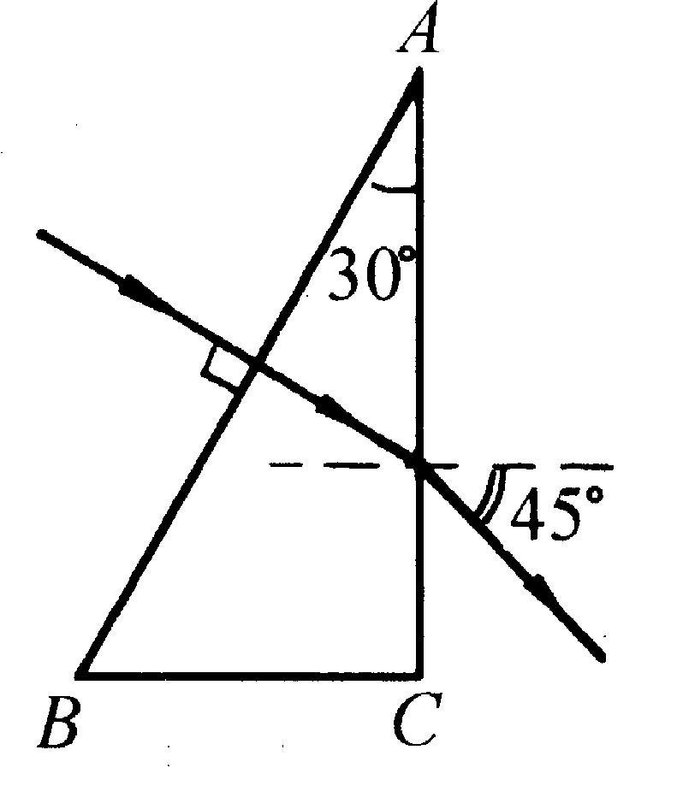
9．全反射棱镜可以使光线产生反射，背面镀银的平面镜也可以使光线产生反射，但是在一些精密仪器中都用全反射棱镜代替镀银平面镜，为什么？

10．如图所示，ABC为直角三棱镜，∠A=30°，一束光垂直于AB射入到AC面时，有一部分光折射到空气中，其折射角为45°，求该镜的材料的折射率及光在其中的传播速度？

11．物体经过棱镜折射也能成像，那么所成的像是（ ）
（A）实像，距离棱镜底部比物体远些 （B）虚像，距离棱镜底部比物体远些
（C）实像，距离棱镜底部比物体近些 （D）虚像，距离棱镜底部比物体近些
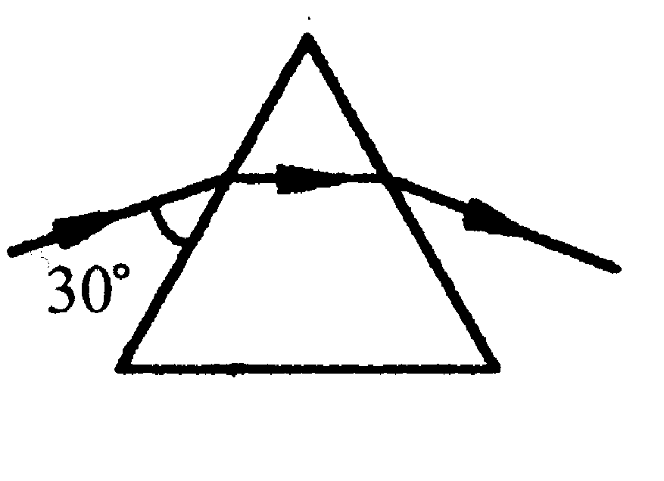
12．如图所示，一光线能对称地通过等边三棱镜，则三棱镜的折射率为 。
13．在下图所示的四个方框中，各放有一个光具，光线射入、射出光具的光路如图所示，则其中放全反射棱镜的是（ ）
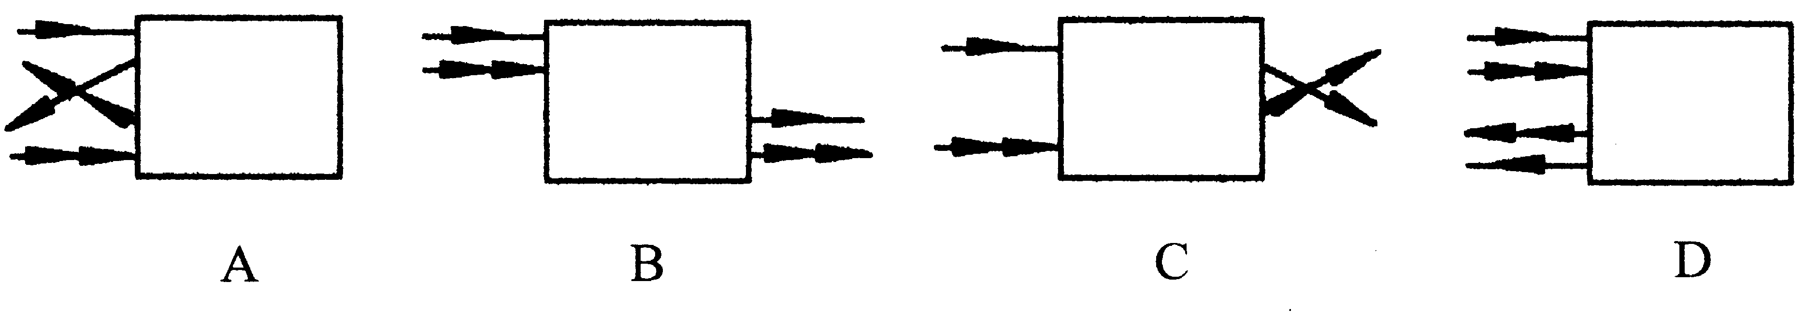
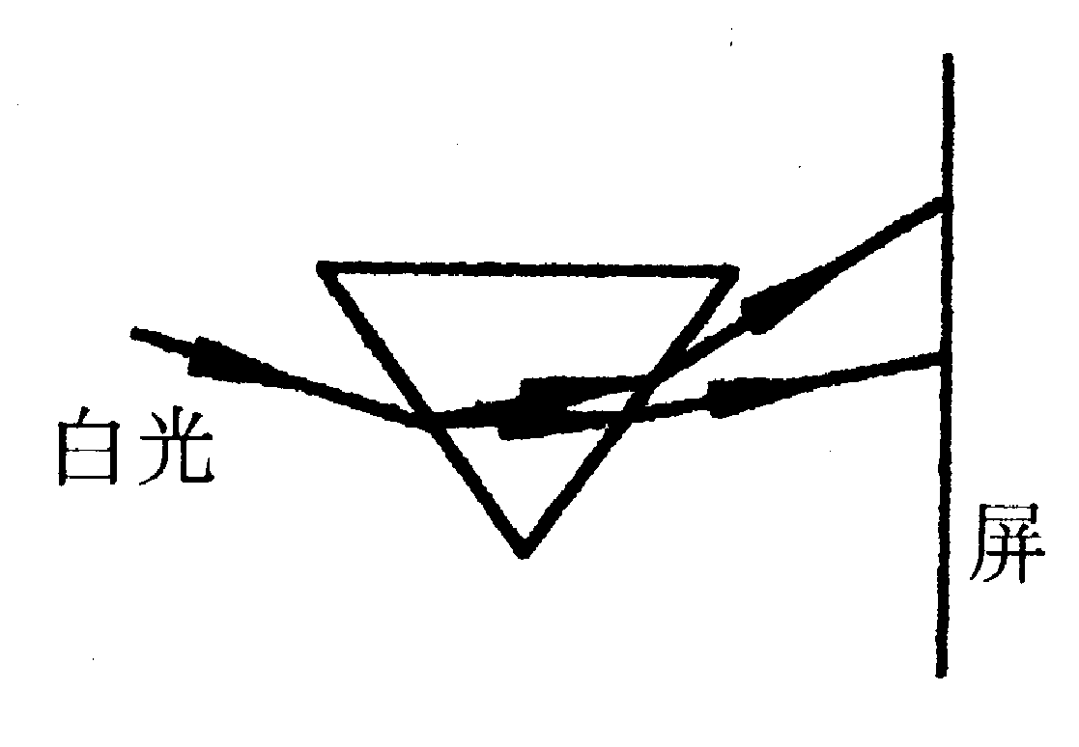
14．光在棱镜中发生色散，说明了（ ）
（A）同一棱镜材料对不同色光的折射率不同
（B）不同色光在同一介质中的速度不同
（C）白光是各种单色光组成的复色光
（D）不同色光在棱镜中发生了全反射
15．如图，白光通过玻璃三棱镜，被分解成七种颜色的光，屏上由上而下的光的颜色为
。
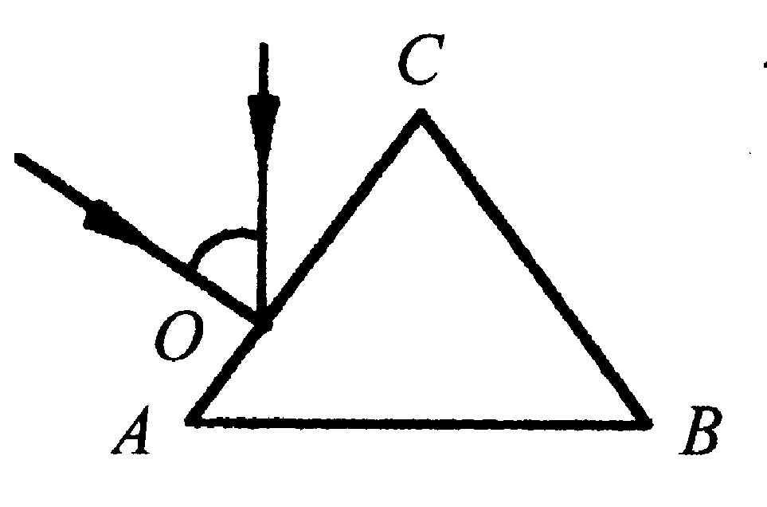
16．一束白光垂直入射到全反射棱镜的AC面，结果在AB面上发生全反射。若入射点O不变，在入射光线逐渐向AC面靠近，入射角度变大的过程中（如图所示），由于玻璃对各种色光的折射率不同，首先透过AB面的光是（ ）
（A）红光 （B）紫光
（C）各色光同时透过AB面 （D）各色光都不会透过AB面
17．在水中同一深度处出有两个相互靠近的点光源，一个发出红光，一个发出紫光。从水面上看，位置较深的光源是（ ）
（A）红色光源 （B）紫色光源
（C）两个光源一样深 （D）无法确定
18．将用薄玻璃片制成一个中间空的三棱镜放入水中，当一束白光从一个侧面斜射入并从三棱镜通过时，下面说法中正确的是（ ）
（A）各色光都向顶角偏折 （B）各色光都向底面偏折
（C）红色光的偏折角比紫色光大 （D）红色光的偏折角比紫色光小

